Trh projektových prací letos bude stagnovat
Praha, 24. 5. 2023 – Trh projektových prací letos bude stagnovat. Podle odhadu projektových firem poroste pouze nepatrně o +0,5 %. Kapacity projektantů jsou vytíženy na 93 %, ale z dlouhodobého hlediska jde o menší vytížení než v době extrémního tlaku na kapacity před třemi lety. Pouze mírné oživení lze očekávat pro příští rok, kde projektové společností odhadují růst projektových prací +1,2 %. Projektanti mají aktuálně nasmlouvané zakázky na 8 měsíců dopředu. Vyplývá to ze Studie projektových společností H1/2023 zpracované analytickou společností CEEC Research se zaměřením na rezidenční development.
Vývoj trhu projektových prací předznamenává vývoj produkce ve stavebnictví. Ten aktuálně provází stagnace. Meziroční srovnání stavební produkce podle dat ČSÚ (klouzavý rok za posledních 12 měsíců) aktuálně činí +0,3 %, což je lehce pod průměrem eurozóny, která mírně roste (+ 1,4 %). Za měsíc březen uvádí data ČSÚ meziroční pokles dokonce o 6,0 % ve srovnání s březnem 2022, což je znatelně silnější pokles ve srovnání s Evropou. Podle Eurostat (zpráva ze dne 22. 5. 2023) v eurozóně stavební produkce za březnu meziročně klesla o 1,5 %.
Vývoj trhu projektových prací je důležitým indikátorem, který má vliv na zásobu projektů pro stavaře. V roce 2023 očekávají projektové společnosti spíše stagnaci projektových prací. Oproti minulému roku ekonomické nejistoty je letošní situace na trhu o něco lépe předvídatelná, ale projektanti nečekají žádné zásadní oživení. Podle odhadu projektových firem poroste pouze nepatrně o +0,5 %. V roce 2024 projektové společnosti predikují jen mírně optimističtější vývoj, kdy se předpokládá pouze mírné zvýšení poptávky po projektových pracích (+1,2 %).
„Velcí developeři a další privátní investoři se nadále soustředí na projekty pro průmyslový a kancelářský development, zatímco některé projekty rozvoje bydlení brzdí ochlazená poptávka. Organizace státu nadále počítají s dalšími investicemi do nových projektů, což by mělo přinést dostatečnou nabídku veřejných zakázek a přispět ke stabilnější situaci v celém stavebním sektoru,“ vysvětluje Michal Vacek, výkonný ředitel CEEC Research.
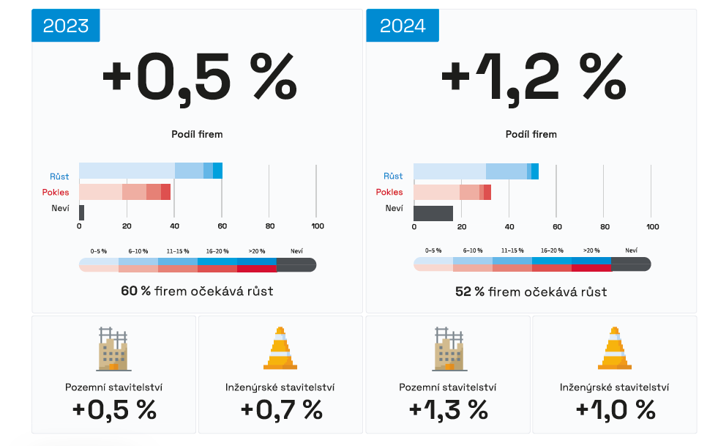
Očekávání mezi jednotlivými sektory se příliš neliší. Projektanti projektující převážně pozemní stavby očekávají v roce 2023 mírný růst trhu o 0,5 % a v roce 2024 o dalších 1,3 %. Proti tomu se výrazně neliší odhady projektantů, kteří projektují převážně inženýrské stavby. Očekávají růst trhu o 0,7 % v letošním roce a také o další 1,0 % v roce následujícím.
Projektové společnosti očekávají růst svých tržeb pouze o 2,2 % v letošním roce, což je s ohledem na dvojcifernou míru inflace a rostoucí náklady spojeno s poklesem ziskovosti realizovaných zakázek. Vyšší tržby očekávají společnosti věnující se převážně inženýrské projekci. V příštím roce, 2024, projektové firmy čekají růst svých tržeb o další 3,5 %.
Firmy mají aktuálně nasmlouvané zakázky na 8 měsíců dopředu. Meziročně je to průměrně o 1 měsíc méně, než bylo nasmlouváno v roce 2022. Pro 58 % dotázaných společností se jedná o stejně dlouhou dobu ve srovnání s minulým rokem. Pro čtvrtinu se ale jedná o pokles této doby.
„Pro rok 2023 byly stejně jako v přechozím roce alokovány finanční prostředky 1,2 mld. Kč na přípravu silničních staveb a 1,5 mld. Kč na přípravu dálničních staveb. U železnic na rok 2023 činí výše alokovaných prostředků 4,1 mld. Kč. Zde došlo k téměř dvojnásobnému navýšení oproti předchozímu roku, což je dáno potřebou finančních prostředků na akcelerující přípravu Rychlých spojení. V letošním roce lze tedy předpokládat, že trh s projektovými pracemi bude dostatečně saturován,“ očekává Martin Kupka, ministr dopravy ČR, a dodává: „V oblasti přípravy silniční infrastruktury v gesci ŘSD došlo navíc v případě zadávání projektových prací k úpravě, která zavádí přehledný systém valorizace jednotlivých prací. Důvodem zavedení valorizační doložky je srozumitelnost a přehlednost nastavených podmínek a snížení míry rizika, která je přenášená v rámci cenotvorby na projekčního konzultanta. Cílem je stabilizovat trh a zabránit výraznému výkyvu nabídkových cen.“
Kapacity projektantů jsou vytíženy na 93 %
V současné chvíli jsou kapacity projektových společností vytíženy na 93 %. Práce mají projektanti relativně hodně, ale z dlouhodobého hlediska jde přece jen o znatelně menší vytížení, než v době extrémního tlaku na kapacity před třemi lety. Některé projektové kanceláře nadále hlásí vytíženost na maximu kapacity a nejsou schopny poptávku uspokojit. Kapacity projektantů ovšem zůstávají omezené především z důvodu nedostatku kvalifikované pracovní síly či nových absolventů.
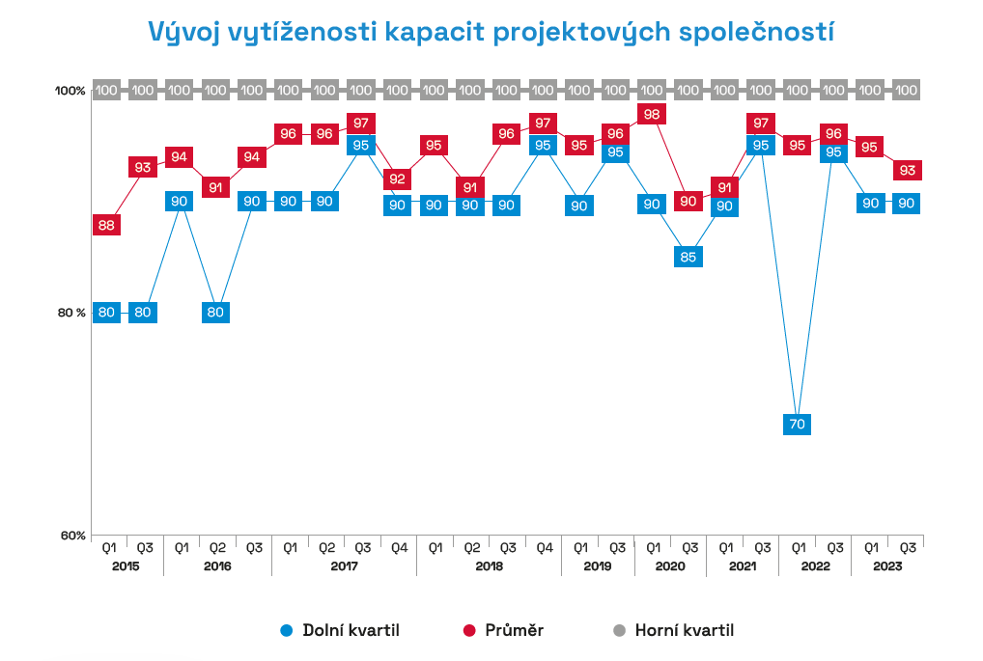
Zotavení stavebnictví může pomoci příprava veřejných zakázek
Počet oznámení o veřejné zakázce na projektové práce za rok 2022 meziročně vzrostl o 11,2 %, zatímco hodnota poklesla o 34,4 %. V 1. čtvrtletí 2023 bylo vydáno 112 řádných oznámení o zakázce, ve srovnání s předchozím rokem to představovalo růst o 55,6 %. Celková předpokládaná hodnota oznámení o zakázce v 1. čtvrtletí 2023 činila 4,2 mld. Kč a byl zaznamenán její čtyřnásobný meziroční růst. K tomuto růstu významně přispěly dvě velké zakázky ŘSD – rámcové dohody – na projektové práce pro velké zakázky staveb PK dle RED BOOK a YELLOW BOOK v hodnotě 1,5 mld. Kč.
„Bohužel, současná doba je značně nepředvídatelná, nicméně žádné celkové zastavení zakázek se neděje. Lze to spatřovat v dopravních stavbách, kde veřejní zadavatelé jako ŘSD a SŽ pokračují v plánování dopravní infrastruktury odpovídající 21. století,“ potvrzuje Petr Suchánek, technický ředitel společnosti Infram.
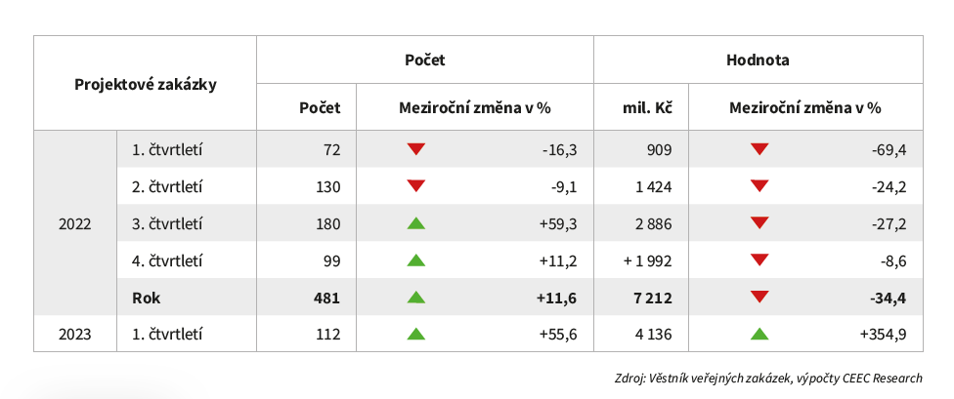
Celková předpokládaná hodnota oznámení o stavební zakázce v 1. čtvrtletí 2023 činila 2,7 mld. Kč a meziročně klesla o 40,8 %. Pro nadlimitní zakázky naopak hodnota stoupla o 136,6 %. Také v případě hodnoty zakázek bylo meziroční srovnání ovlivněno nízkou srovnávací základnou.
„Projektovat se musí. Bez projektování se zastaví rozvoj. V privátní sféře jsem vnímal určité ochlazení trhu. Veřejná správa ale byla a je i v letošním roce jistotou v nejisté době. Zakázky projektových prací jsme nijak neomezili,“ sděluje Zbyněk Miklík, náměstek hejtmana Libereckého kraje pro resort ekonomiky, majetku, investic, veřejných zakázek a informatiky.
„Vývoj na trhu projektových prací odráží aktuální ochlazení poptávky v rezidenčním bydlení. Projekce, které se soustředily na segment rodinných domů, čelí menší poptávce ze stran investorů, a více se tak věnují například nástavbám, přístavbám nebo rekonstrukcím. Velké projekty pokračují bez výrazných omezení, jejich příprava je časově náročná a stále platí, že standardní doba územního a stavebního řízení trvá 5 let a více,“ říká Peter Markovič, CEO společnosti Xella CZ.
„Předpokládáme, že u vývoje na trhu projektových prací se projevuje negativní vliv růstu úrokových sazeb u hypoték, které ovlivňují poptávku po nových projektech v oblasti bytové výstavby. Ostatní oblasti by si měly zachovat počet zakázek,“ myslí si Robert Špalek, předseda České komory autorizovaných inženýrů a techniků.

Údaje vychází ze Studie projektových společností H1/2023 zpracované analytickou společností CEEC Research. Je vydávána při příležitosti konference Setkání lídrů digitalizace 2023, která se koná 25. května 2023 v Praze na Ministerstvu pro místní rozvoj ČR. Studie jsou zveřejněny na www.ceec.eu.

Kontakt pro média:
Ing. Petr Ondrášek, senior konzultant CEEC Research
(+420) 602 303 990, ondrasek@ceec.eu
Společnost CEEC Research je přední analytickou a výzkumnou společností zaměřující se na vývoj vybraných sektorů ekonomiky v zemích střední a východní Evropy. Její studie jsou využívány v současné době více než 17 000 společnostmi. Společnost CEEC Research vznikla v roce 2005 jako analytická organizace specializující se na zpracování výzkumů a analýz stavebnictví, následně se analytické zaměření rozšířilo i na další vybrané sektory ekonomiky.

CEEC Research navíc k pravidelným a bezplatným analýzám také organizuje vysoce specializované odborné konference, kterých se účastní generální ředitelé nejvýznamnějších společností, prezidenti klíčových svazů, cechů a komor a rovněž ministři a nejvyšší představitelé státu z vybraných zemí.

